**Д О Г О В О Р**

**о сетевой форме реализации образовательных программ**

с. Семеновка «__» 20__ г.

**Бюджетное общеобразовательное учреждение «Знаменская средняя школа» Знаменского муниципального района Омской области** в лице директора Харлапенко Николая Николаевича, именуемое в дальнейшем «Исполнитель», действующего на основании Устава с одной стороны, и Бюджетное общеобразовательное учреждение «Семёновская средняя школа» Знаменского муниципального района Омской области, именуемый в дальнейшем «ЗАКАЗЧИК», в лице директора Репина Степана Владимировича, с одной стороны**,** именуемого в дальнейшем «Заказчик», действующего на основании Устава с другой стороны, в соответствии с Федеральным законом от 29.12.2012 № 273-ФЗ «Об образовании в Российской Федерации» (ст. 15 «Сетевая форма реализации образовательных программ») заключили настоящий Договор о нижеследующем:

## 1. Предмет договора

* 1. Предметом договора является совместная образовательная деятельность сторон по реализации части образовательной программы предмета «Технология» для обучающихся 5-7 классов с использованием материально-технической базы «Исполнителя».
  2. Сетевая форма реализации образовательной программы позволяет:

– создавать условия для обеспечения высокого качества обучения в соответствии с индивидуальными особенностями и образовательными потребностями учащихся;

– содействовать реализации основного общего образования детей, предоставляя широкий спектр возможностей различной направленности;

- формировать у обучающихся умения и навыки деятельности, важной для последующего образования и жизни;

- формировать осознанное профессиональное самоопределение.

1. Условия и порядок осуществления образовательной деятельности

2.1. Организация образовательного процесса с использованием материально-технической базы «Исполнителя» посредством сетевой формы регламентируется:

– образовательной программой предмета «Технология» для учащихся 5-7 классов разработанной совместно «Заказчиком» и «Исполнителем»;

– сетевым расписанием занятий;

- настоящим договором.

2.2 Стороны обеспечивают соответствие совместной деятельности законодательным требованиям. Каждая Сторона гарантирует наличие правовых возможностей для выполнения взятых на себя обязательств, предоставление кадрового обеспечения, наличие необходимых разрешительных документов и иных обстоятельств, обеспечивающих законность деятельности Стороны.

## Права и обязанности сторон

* 1. В рамках реализации образовательной программы посредством сетевой формы стороны обязуются:

– содействовать информационному обеспечению деятельности партнера по договору;

– все спорные вопросы решать на основе переговоров между «Исполнителем» и «Заказчиком».

**3.2 «Исполнитель»** обязан:

3.2.2. Организовать образовательный процесс по утвержденному директором учреждения расписанию, согласовав его с «Заказчиком».

3.2.3. Обеспечить качественное и в полном объеме выполнение образовательной программы, реализуемой посредством сетевой формы.

3.2.4.Организовать материально-техническое обеспечение реализации образовательной программы (обеспечение помещением, оборудованием и т.д. в соответствии с требованиями образовательной программы).

3.2.5. Проявлять уважение к личности учащегося, не допускать физического и психологического насилия, обеспечить условия укрепления нравственного, физического и психологического здоровья, эмоционального благополучия с учетом их индивидуальных особенностей.

3.2.6. Соблюдать конфиденциальность, не допускать разглашения любого рода информации, касающейся прав личности учащихся на безопасность: психологическую, социальную и т.д.

3.2.7. Обеспечить безопасные условия по противопожарной безопасности, технике безопасности и санитарно-гигиеническим требованиям. Нести ответственность за жизнь и здоровье учащихся во время образовательного процесса.

**3.3 «Заказчик»** обязуется:

3.3.1. Осуществлять взаимодействие с Исполнителем по вопросам реализации программы посредством сетевой формы.

3.3.2. Контролировать качество услуг, предоставляемых «Исполнителем».

3.3.5. Осуществлять доставку учащихся к месту проведения занятий «Исполнителем».

3.3.6. Обеспечить безопасные условия передвижения к месту проведения занятий. Нести ответственность за жизнь и здоровье учащихся во время передвижения учащихся к месту образовательного процесса, реализуемого на базе «Исполнителя».

## 4. Ответственность сторон

4.1. **«Заказчик»** несет ответственность за:

– достоверность предоставленной информации о численном составе обучающихся;

– безопасность учащихся во время передвижения к месту проведения занятий.

4.2. **«Исполнитель»** несет ответственность за:

– своевременное, качественное и в полном объеме выполнение образовательной услуги, оказанной посредством сетевой формы;

– безопасные условия образовательного процесса;

4.3. В случае невыполнения или ненадлежащего выполнения обязательств, предусмотренных настоящим договором, стороны несут ответственность в соответствии с действующим законодательством Российской Федерации.

## 5. Срок действия договора

5.1. Срок действия договора с «02» сентября 2019 г. по «31» мая 2020 года.

5.2. Настоящий договор составлен в двух экземплярах. Оба экземпляра идентичны и имеют одинаковую силу. У каждой стороны находится один экземпляр Настоящего договора.

**6. Порядок изменения и прекращения договора**

6.1. Настоящий договор может быть расторгнут досрочно по соглашению сторон.

6.2. Настоящий договор может быть изменен и\или дополнен Сторонами в период его действия на основе их взаимного согласия и наличия объективных причин путём составления дополнительного соглашения.

6.3. Приложения к договору являются его неотъемлемыми частями и вступают в действие с момента подписания.

## 9. Реквизиты сторон

|  |  |
| --- | --- |
| **Заказчик** | **Исполнитель** |
| Бюджетное общеобразовательное учреждение «Семёновская средняя школа» Знаменского муниципального района Омской области  ИНН /КПП: 5513003630/551301001  Юридический адрес 646557, Омская область, Знаменский район, с. Семеновка, ул. Школьная, 2  Почтовый адрес 646557, Омская область, Знаменский район, с. Семеновка, ул. Школьная, 2  Заказчик:  Директор __________________ /С.В. Репин/ | Бюджетное общеобразовательное учреждение «Знаменская средняя школа»  Адрес места:646550, Омская область, Знаменский район, с. Знаменское, ул. Ленина,72  (ИНН/КПП) 5513003292/551301001  телефон/факс 8(38179) 22-3-78  Исполнитель  Директор___________ /Н.Н. Харлапенко/ |

Приложение 1 к договору

о сетевой форме реализации

образовательных программ

от _________ 20___ г. № ____

|  |  |
| --- | --- |
| Согласовано  Директор БОУ «Знаменская СШ» _________ Н.Н Харлапенко. | Утверждаю  Директор БОУ «Семёновская средняя школа _________ С.В. Репин |

Список учащихся 5-7 классов БОУ « Семёновская средняя школа»

Список учащихся 5 класс (17)

|  |  |  |
| --- | --- | --- |
| № | ФИО учащегося | Дата рождения |
|  | Аверьянова Софья Андреевна | 06.12.2008 |
|  | Анисимов Кирилл Денисович | 06.12.2008 |
|  | Вегнер Светлана Александровна | 18.09.2008 |
|  | Ерахтин Данила Игоревич | 12.09.2008 |
|  | Колпаков Вадим Александрович | 04.02.2009 |
|  | Маринская Ксения Евгеньевна | 31.08.2008 |
|  | Московкина Анна Владимировна | 19.10.2008 |
|  | Никифорова Милена Владимировна | 25.07.2008 |
|  | Рутенберг Татьяна Александровна | 16.09.2008 |
|  | Степанов Илья Владимирович | 23.10.2008 |
|  | Суконко Станислав Максимович | 28.02.2008 |
|  | Хорева Вероника Сергеевна | 11.03.2008 |
|  | Чаунина Виктория Олеговна | 16.03.2008 |
|  | Шмидт Константин Николаевич | 22.01.2008 |
|  | Мутков Павел Александрович | 14.05.2008 |
|  | Гурницкий Никита Дмитриевич | 10.08.2008 |
|  | Никоненко Михаил Евгеньевич | 21.08.2008 |

Список учащихся 6 класс (13)

|  |  |  |
| --- | --- | --- |
| № | ФИО учащегося | Дата рождения |
| 1. | Вегнер Владислава Александровна | 07.07.2006 |
| 2. | Кащеев Александр Евгеньевич | 16.01.2007 |
| 3. | Красноусов Александр Михайлович | 14.10.2007 |
| 4. | Московкина Диана Павловна | 09.06.2007 |
| 5. | Мыринова Полина Васильевна | 11.01.2008 |
| 6. | Перовская Диана Евгеньевна | 21.11.2007 |
| 7. | Равба Валентина Сергеевна | 03.08.2007 |
| 8. | Ходосевич Мария Васильевня | 12.05.2007 |
| 9. | Щербакова Наталья Павловна | 15.09.2007 |
| 10. | Клюев Станислав Викторович | 19.01.2007 |
| 11. | Савиных Ксения Викторовна | 08.05.2007 |
| 12 | Васильев Виталий Анатольевич | 07.09.2007 |
| 13 | Бут Максим Романович | 04.06.2007 |

Список учащихся 7 класс (13)

|  |  |  |
| --- | --- | --- |
| № | ФИО учащегося | Дата рождения |
|  | Алфёров Владислав Валерьевич | 16.05.2006 |
|  | Анисимова Владлена Денисовна | 10.04.2007 |
|  | Капина Полина Сергеевна | 10.11.2006 |
|  | Сечкин Даниила Андреевич | 30.11.2006 |
|  | Каравайский Роман Николаевич | 16.08.2006 |
|  | Шингина Ульяна Александровна | 04.12.2005 |
|  | Шмидт Владислав Николаевич | 21.09.2005 |
|  | Хорев Артём Сергеевич | 08.03.2006 |
|  | Кавкаева Маргарита Кареновна | 28.08.2006 |
|  | Башмакова Александра Сергеевна | 30.04.2006 |
|  | Хабурова Розалия Александровна | 21.09.2005 |
|  | Алдакова Полина Александровна | 15.12.2006 |
|  | Похильченко Евгений Олегович | 21.02.2006 |

Приложение 2 к договору

о сетевой форме реализации

образовательных программ

от _________ 20___ г. № ____

Приложение 3 к договору

о сетевой форме реализации

образовательных программ

от _________ 20___ г. № ____

|  |  |
| --- | --- |
| Согласовано  Директор БОУ «Семёновская средняя школа» _________ С.В. Репин | Утверждаю  Директор БОУ «Знаменская СШ» _________ Н.Н Харлапенко. |

Расписание уроков

по предмету технология (практическая часть) по разделам: «Технология обработки конструкционных материалов» 5-7 класс

|  |  |  |  |
| --- | --- | --- | --- |
| Дата | Класс | Время | Тема урока |
| 30.03.2020 | 5 | 5-6 урок | «Столярный станок. Определение пород древесин. Работа ручными инструментами: пиление, строгание, сверление. Соединение деталей из древесины». |
| 13.04.2020 | 5 | 5-6 урок | «Оборудование рабочего места для работы с металлом. Работа с проволокой, лобзиком. Правка, резание, зачистка и гибка тонкого металлического листа» |
| 23.04.2020 | 6 | 5-6 урок | «Конструирование и моделирование изделий из дерева. Построение и чтение чертежа заготовки» |
| 30.04.2020 | 6 | 5-6 урок | «Опиливание металлических заготовок» |
| 13.03.2020 | 7 | 5-6 урок | «Заточка лезвия ножа, настройка рубанка. Строение деталей при помощи шкантов» |
| 10.04.2020 | 7 | 5-6 урок | «Ознакомление с устройством и принципом работы токарного станка» |

Приложение 4 к договору

о сетевой форме реализации

образовательных программ

от _________ 20___ г. № ____

|  |  |
| --- | --- |
| Согласовано  Директор БОУ «Семёновская средняя школа» _________ С.В. Репин | Утверждаю  Директор БОУ «Знаменская СШ» _________ Н.Н Харлапенко. |

Паспорт кабинетов «Мастерская по обработке древесины» и «Мастерская по обработке металла» с имеющимся материально-техническим оборудованием

**Техническое описание учебной мастерской**

Учебная мастерская представлена следующими учебными и подсобными помещениями, соответствующими нормам пожарной

и электробезопасности и санитарно-гигиеническим требованиям: ***Комбинированная мастерская по обработке***

***конструкционных материалов, слесарных и столярных, электротехнических и ремонтных работ.***

Для выполнения своих основных функций и поддержания режима безопасности мастерская имеет:•-соответствующее программам и нормам оборудование: общеучебное и технологическое;

•-соответствующее искусственное и естественное освещение;

•-электропитание на 220 вольт, соответствующее нормам электробезопасности;

•-средства первичного пожаротушения и противопожарная сигнализация;

•-соответствующие функции экспозиции по технологии, внутреннего трудового распорядка и ТБ;

•-сменные экспозиции и выставки работ учащихся;

•-средства электробезопасности и предупредительные знаки;

•-места хранения оборудования и материалов;

•-аптечка для оказания первой медицинской помощи.

Комплектация кабинета технологии «Мастерская по обработке древесины»

|  |  |  |  |
| --- | --- | --- | --- |
| №п/п | Наименование | Количество | Примечания |
|  | Верстак столярный учебный | 12 |  |
|  | Шкаф для документов | 1 |  |
|  | Токарный станок по древесине | 2 |  |
|  | Столярный станок | 2 |  |
|  | Стационарная циркульная пила | 2 |  |
|  | Стационарный фуганок | 1 |  |
|  | Станок сверлильный | 1 |  |
|  | Умывальник | 2 |  |
|  | Фартуки | 12 |  |
|  | Плакаты | 6 |  |
|  | Доска ученическая | 1 |  |
|  | Огнетушитель | 1 |  |

*Комплектация кабинета технологии* «Мастерская по обработке металла»

|  |  |  |  |
| --- | --- | --- | --- |
| №п/п | Наименование | Количество | Примечания |
| 1 | Сверлильный станок | 1 |  |
| 2 | Токарный станок по обработке металла  (ТВ-7) | 2 |  |
| 3 | Верстаки с защитным ограждением | 11 |  |
| 4 | Промышленный пылесос | 2 |  |
| 5 | Настольный горизонтально- фрезерный станок | 1 |  |
| 6 | Правильная плита по металлу | 1 |  |
| 7 | Тиски слесарные | 11 |  |
| 8 | Умывальник | 2 |  |
| 9 | Шкаф для документов | 1 |  |
| 10 | Доска ученическая | 1 |  |
| 11 | Огнетушитель | 1 |  |

***Комплектация кабинета технологии***

(инструменты)

|  |  |  |  |
| --- | --- | --- | --- |
| №п/п | Наименование | Количество | Примечания |
| 1 | Шкаф для инструментов | 2 |  |
| 2 | Заточной станок | 1 |  |
| 3 | Стеллаж металлический | 2 |  |
| 4 | Парта ученическая | 5 |  |

Перечень инструментов и материалов

|  |  |  |  |
| --- | --- | --- | --- |
| №п/п | Наименование | Количество | Примечания |
|  | Рубанки | 10 |  |
|  | Рулетки | 10 |  |
|  | Коловорот | 5 |  |
|  | Киянки | 10 |  |
|  | Молоток | 15 |  |
|  | Ножницы по металлу | 5 |  |
|  | Кусачки по металлу | 1 |  |
|  | Плоскогубцы | 5 |  |
|  | Клещи | 5 |  |
|  | Угольники | 10 |  |
|  | Напильники | 15 |  |
|  | Стамески | 10 |  |
|  | Зубила | 5 |  |
|  | Шило | 10 |  |
|  | Набор сверл винтовых | 5 |  |
|  | Набор ключей автомобильных | 1 |  |
|  | Ножовка по металлу | 10 |  |
|  | Ножовка по древесине | 7 |  |
|  | Линейка металлическая | 8 |  |
|  | Лобзик ручной | 5 |  |
|  | Электродрель | 2 |  |
|  | Дрель ручная | 2 |  |
|  | Шуруповерт | 2 |  |
|  | Электровыжигатель | 1 |  |
|  | Наглядные пособия по обработке древесины | 10 |  |
|  | Наглядные пособия по обработке металлов | 10 |  |
|  | Металлические листы | 2(Мкв) |  |
|  | Пилки | 20 |  |
|  | Шлифовальная шкурка | 10 |  |
|  | Проволока | 5(М) |  |
|  | Сортовой прокат | 5(М) |  |
|  | Фанера 5мм | 2(Мкв) |  |
|  | Пиломатериал (липа) | 1 (Мкуб) |  |
|  | Пиломатериал (сосна) | 0,5 (Мкуб) |  |
|  | Пиломатериал (береза) | 0,5 (Мкуб) |  |
|  | Лак | 10 тюбиков |  |
|  | Образцы древесных пород | 2 |  |
|  | Гвозди | 5 кГ |  |
|  | Шурупы | 10 кГ |  |
|  | Саморезы | 10 кГ |  |
|  | Клей древесный | 2 л |  |

Правила пользования кабинетом.

1. Учебный кабинет должен быть открыт за 15 минут до начала занятий. Учащиеся заходят на урок со звонком.
2. Дежурный ученик отвечает за подготовку кабинета к началу урока, а также за порядок в кабинете после занятий.
3. Во время перемены кабинет должен проветриваться.
4. Ежедневно проводится влажная уборка кабинета и два раза в месяц должна проводиться
5. В весенний и осенний период учащиеся должны находиться в сменной обуви.
6. Обучающиеся должны работать в спецодежде.
7. Обучающиеся должны находится в кабинете только в присутствии учителя.

Приложение 5 к договору

о сетевой форме реализации

образовательных программ

от _________ 20___ г. № ____

|  |  |
| --- | --- |
| Согласовано  Директор БОУ «Семёновская средняя школа» _________ С.В. Репин | Утверждаю  Директор БОУ «Знаменская СШ» _________ Н.Н Харлапенко. |

Поэтажный план расположения кабинетов «Мастерская по обработке древесины» и «Мастерская по обработке металла»

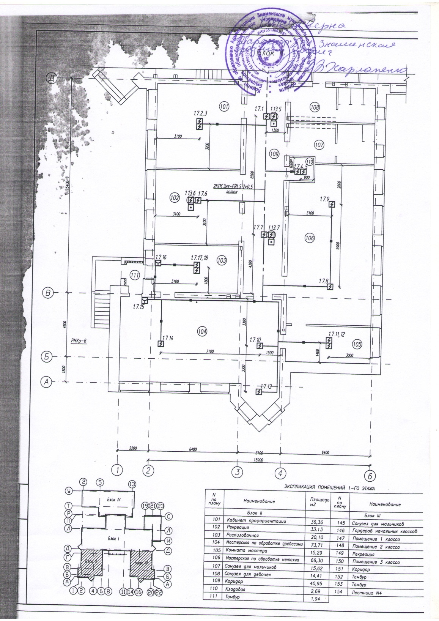

Приложение 6 к договору

о сетевой форме реализации

образовательных программ

от _________ 20___ г. № ____

|  |  |
| --- | --- |
| Согласовано  Директор БОУ «Семёновская средняя школа» _________ С.В. Репин | Утверждаю  Директор БОУ «Знаменская СШ» _________ Н.Н Харлапенко. |

План схема кабинета «Мастерская по обработке металла»

Горизонтально-фрейзерный станок

Верстак

Верстак

Верстак

ТВЗ

Верстак

Верстак

Верстак

Верстак

Верстак

Верстак

ТВЗ

Точильный станок

Сверлильный станок

Доска

Приложение 6-1 к договору

о сетевой форме реализации

образовательных программ

от _________ 20___ г. № ____

|  |  |
| --- | --- |
| Согласовано  Директор БОУ «Семёновская средняя школа» _________ С.В. Репин | Утверждаю  Директор БОУ «Знаменская СШ» _________ Н.Н Харлапенко. |

План схема кабинета «Мастерская по обработке древесины»

Верстак

Верстак

Верстак

Верстак

Верстак

Верстак

Верстак

Верстак

Верстак

Верстак

Верстак

Верстак

Верстак

Токарный станок

Токарный станок

Циркулярная пила

Циркулярная пила

Доска

Сверлильный станок